Отчёт к третьему этапу выполнения индивидуального проекта

Создание сайта-визитки

Четвергова Мария Викторовна

Содержание

# 1 Цель работы

1. Заполнить несколько разделов сайта:

* добавить информацию о навыках
* информацию об опыте
* информацию о достижениях

1. Написать пост по прошедшей неделе
2. Написать пост на тему “Язык разметки Маркдаун”

# 2 Задание

Выполнить поставленные цели и реализовать новые разделы на сайте-визитке

# 3 Выполнение

1. Заполним несколько новых разделов сайта.

Откроем папку work и перейдём в папку с названием репозитория, в котором хранится шаблон сайта. Найдём текстовый документ и по очереди заполним информацию о навыках, опыте и достижениях.

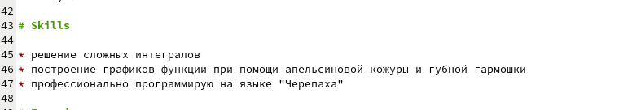

Рис. 1: Заполнение информации об умениях

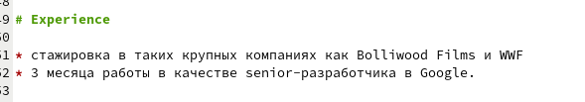

Рис. 2: Заполнение информации об опыте

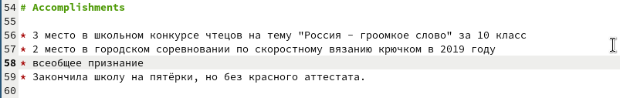

Рис. 3: Заполнение информации о достижениях

1. Далее перейдём в папку post и по подобию предыдущих постов создадим папку для написания поста по прошедшей недели. заполним информацию в текстовом документе

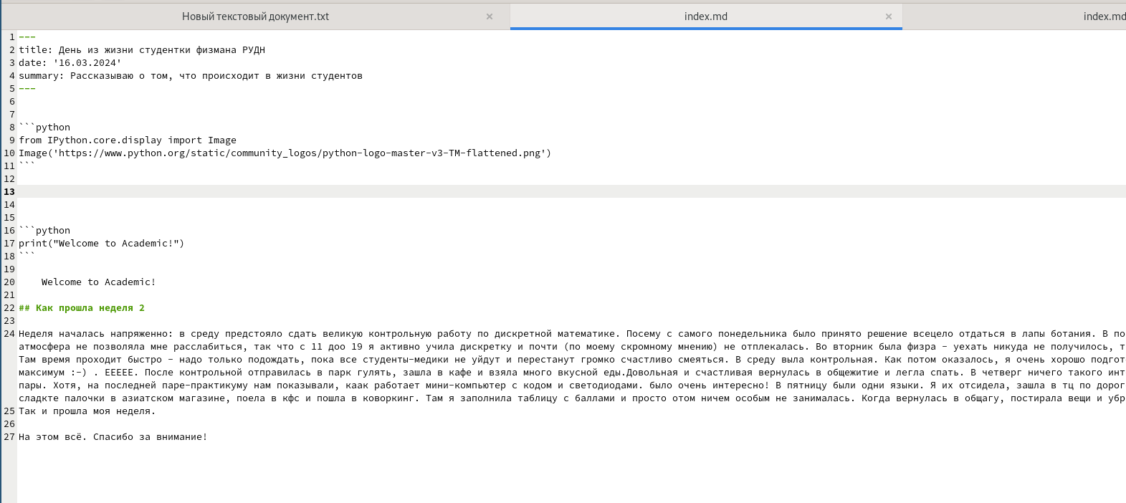

Рис. 4: Пост по прошедшей неделе

1. На подобии предыдущих постов создадим папку дляя выполнения поста на тему “Язык разметки Маркдаун” Заполним информацию в текстофом документе и сохраним.

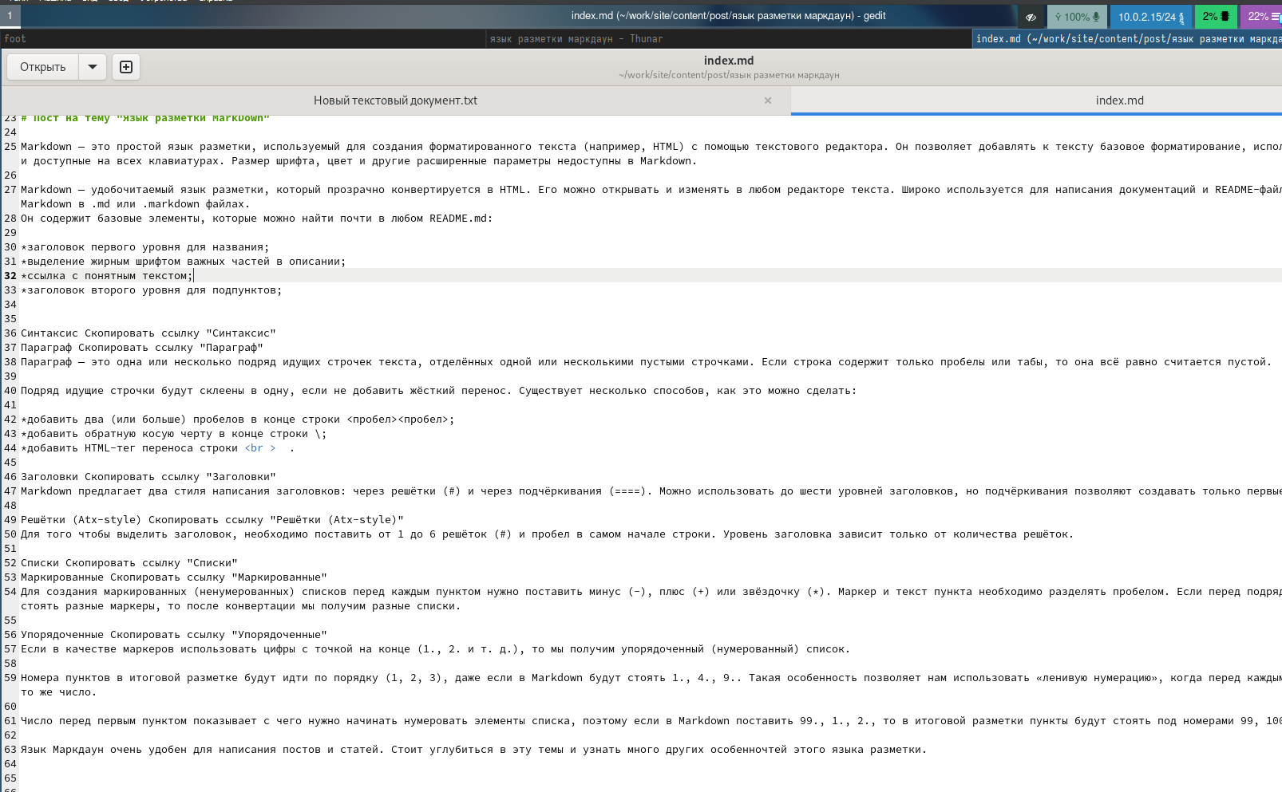

Рис. 5: пост на тему “Язык разметки Маркдаун”

# 4 Выводы

Мы выполнили поставленные задачи: заполнили несколько разжелов сайта и написали два поста. Теперь сайт-визитка выглядит более заполненным.